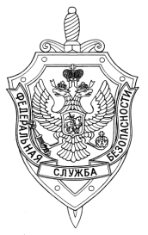

СООБЩЕНИЕ ПРЕСС-СЛУЖБЫ

ПОГРАНИЧНОГО УПРАВЛЕНИЯ ФСБ РОССИИ ПО НОВОСИБИРСКОЙ ОБЛАСТИ

г. Новосибирск, ул. Залесского 9, тел.: (383) 216-87-82,

e-mail: [pu.novosibobl@fsb.ru](mailto:pu.novosibobl@fsb.ru)

Сообщение

для средств массовой информации

**Фото имеет значение**

Пограничным управлением ФСБ России по Новосибирской области, в международном аэропорту «Толмачево», пресечена попытка нарушения режима Государственной границы Российской Федерации, несовершеннолетними иностранными гражданами, по недействительным документам.

В ходе осуществления пограничного контроля рейса из Новосибирска в Среднеазиатскую республику, выявлены несовершеннолетние иностранные граждане, следовавшие в сопровождении законного представителя, у которых в документах на возвращение были перепутаны местами фотографии. Мать девочек, получив в консульстве документы, обнаружила несоответствие фотографий, но по собственной беспечности решила, что этого не заметят контролеры на границе.

В отношении законного представителя назначено административное наказание в виде штрафа, через границу иностранные граждане не пропущены. Им предстоит переоформление документов надлежащим образом.